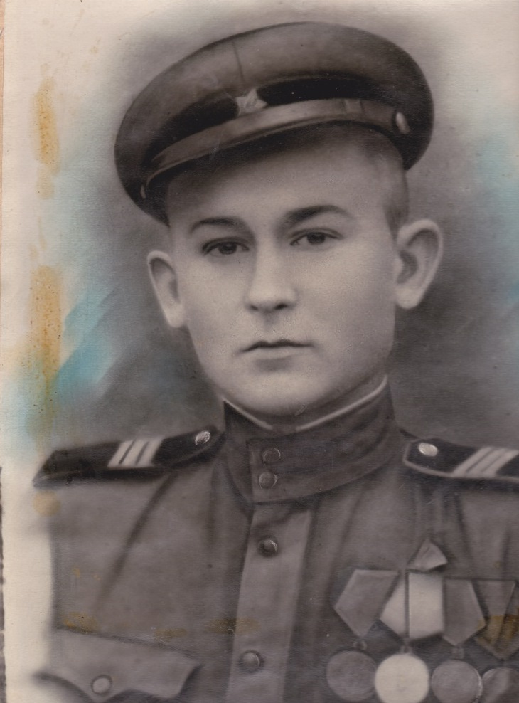
КОЛЕСНИКОВ
ИВАН АЛЕКСАНДРОВИЧ
1925-2004 г.г.

